Document-No. Classification Location
PFE_PO_008
Internal Global
Owner Version Published
Pototschnig Hansjiirg 3.3
[ApprovalDateText]


PASSION. PRECISION. PURITY.

Clothing instructions for cleanliness controlled areas
Provide facilities & equipment

Zutritt / Aufenthalt in Reinraumklasse s ISO 6

Zutritt erfolgt Ober vorgelagerte Schleusenbereiche. Zutritt nur fur befugte und geschulte Personen!

Document-No. Classification Location
PFE_PO_008
Internal Global
Owner Version Published
Pototschnig Hansjiirg
3.3
[ApprovalDateText]


PASSION. PRECISION. PURITY.

Clothing instructions for cleanliness controlled areas
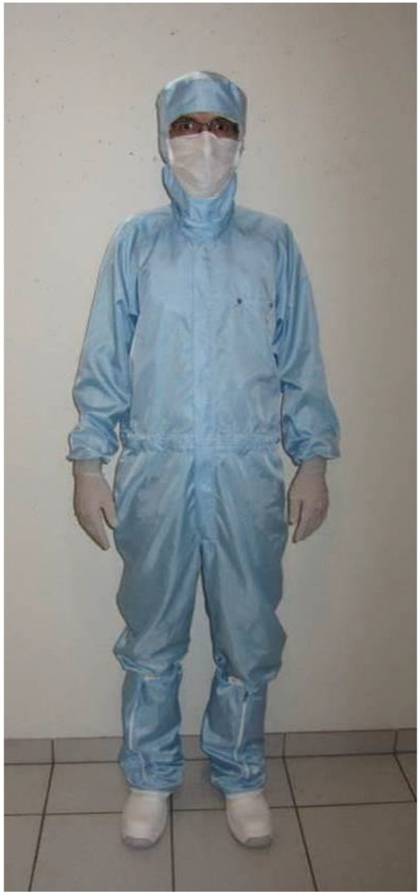
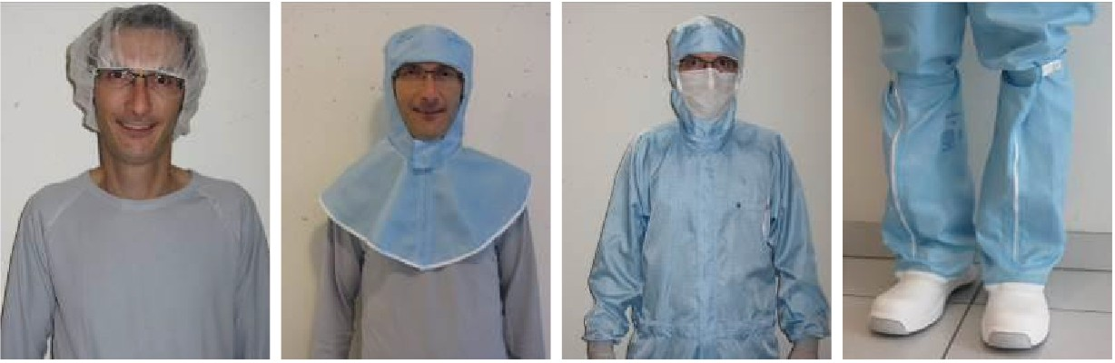
Provide facilities & equipment

Reinraumklasse � ISO 6³

VAT Reinraummitarbeiter
- Reinraum Mehrweg Flachkopfhaube
(Es ist eine Einweg Kopfhaube/Haarnetz darunter zu tragen)
- Reinraum Einweg·Bar�schu,z
(Tragepflicht fur Barttrager! Gilt auch fur 1- PFE_PO_009)
- Reinraum Mehrweg Overa blau (VAT HQ)
(Linter dem Reinraum Overall ist die bereitgestellte Funktionswasche zu tragen)

- Reinraum Einweg·Mundschutz
(Mundschutz wird Ober der Haube mit einem Clip befestigt)
- Reinraum Sicherheitsschuhe mit Schuhgamaschen* oder analog. (*Schuhgamaschen sind in ISO Klasse 7 nicht gefordert)
- Reinraum Einweg·Handschuhe (Nitril / 2 IagIg. S1ehe PFE_WI_051)
(Illustrative picture)

³Reinraumklassen - ISO 14644-1

Document-No. Classification Location
PFE_PO_008
Internal Global
Owner Version Published
Pototschnig Hansjiirg 3.3
[ApprovalDateText]


PASSION. PRECISION. PURITY.

Clothing instructions for cleanliness controlled areas
Provide facilities & equipment

Zutritt / Aufenthalt in Reinraumklasse s ISO 6 (ACC uberwacht)

Zutritt erfolgt Ober vorgelagerte Schleusenbereiche. Zutritt nur fur befugte und geschulte Personen!

Document-No. Classification Location
PFE_PO_008
Internal Global
Owner Version Published
Pototschnig Hansjiirg 3.3
[ApprovalDateText]


PASSION. PRECISION. PURITY.

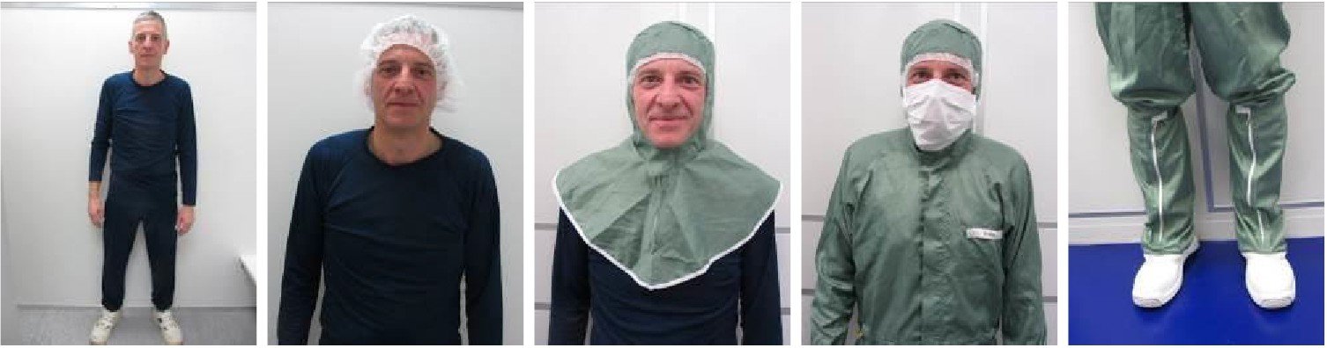

Clothing instructions for cleanliness controlled areas
Provide facilities & equipment
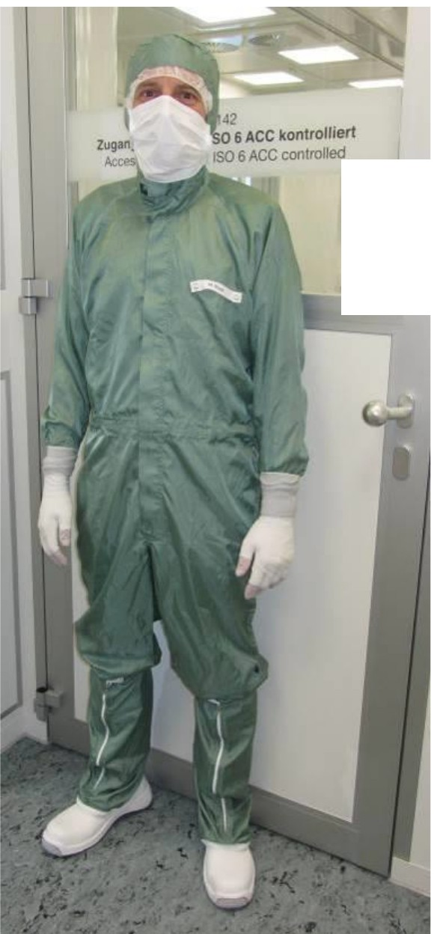
Cleanroom class � ISO 6 - ACC⁴

VAT Reinraummitarbeiter
II
1. Reinraum Mehrweg Flachkopfhaube
(Es ist eine Einweg f lUL ·/HJc rnetL dJr ur ter LU trc wn)
2.
3.
Reinraum Einweg Bar.schutz
(Tragepflicht fur Barttrager! Gilt auch furl
Reinraum Mehrweg Overa grun (VAT HQ)
PFE_PO_009)
(Linter dem Reinraum Overall ist die bereitgestellte Funktionswasche zu tragen.)
- Reinraum Einweg Mundschutz
(Mundschutz wird Ober der Haube mit einem Clip befestigt)
- Reinraum Sicherheitsschuhe mit Schuhgamaschen oder analog. (Schuhgamaschen sind in ISO Klasse 7 nicht gefordert)
- Reinraum Einweg Handschuhe (Nitril / 2-1ag1g. S1ehe PFE_WI_051)
(Illustrative picture)
⁴Reinraumklassen -
- I ACC 91· rhprn1cal c IA8�1 rE - ISO 14644-8

Document-No. Classification Location
PFE_PO_008
Internal Global
Owner Version Published
Pototschnig Hansjiirg 3.3
[ApprovalDateText]


PASSION. PRECISION. PURITY.

Clothing instructions for cleanliness controlled areas
Provide facilities & equipment

1?. Zutritt / Aufenthalt in Reinraumklasse ISO 7 und Reinraumklasse s ISO 6 (Besucher)

Zutritt erfolgt Ober vorgelagerte Schleusenbereiche. Zutritt nur fur befugte und geschulte Personen!!



















[ApprovalDateText]









































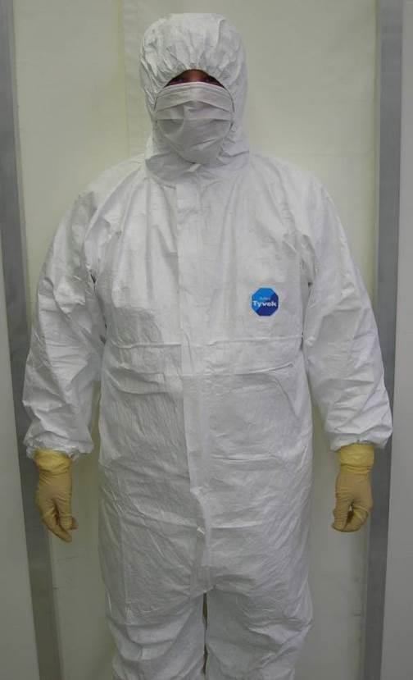
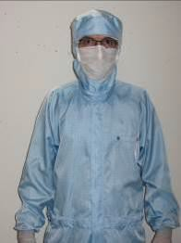
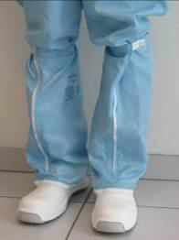




Document-No. Classification Location
PFE_PO_008
Internal Global
Owner Version Published
Pototschnig Hansjiirg 3.3
[ApprovalDateText]


PASSION. PRECISION. PURITY.

Clothing instructions for cleanliness controlled areas
Provide facilities & equipment

Aufenthalt an SD Modulen (Bsp.: Mobile Flowboxen ...)

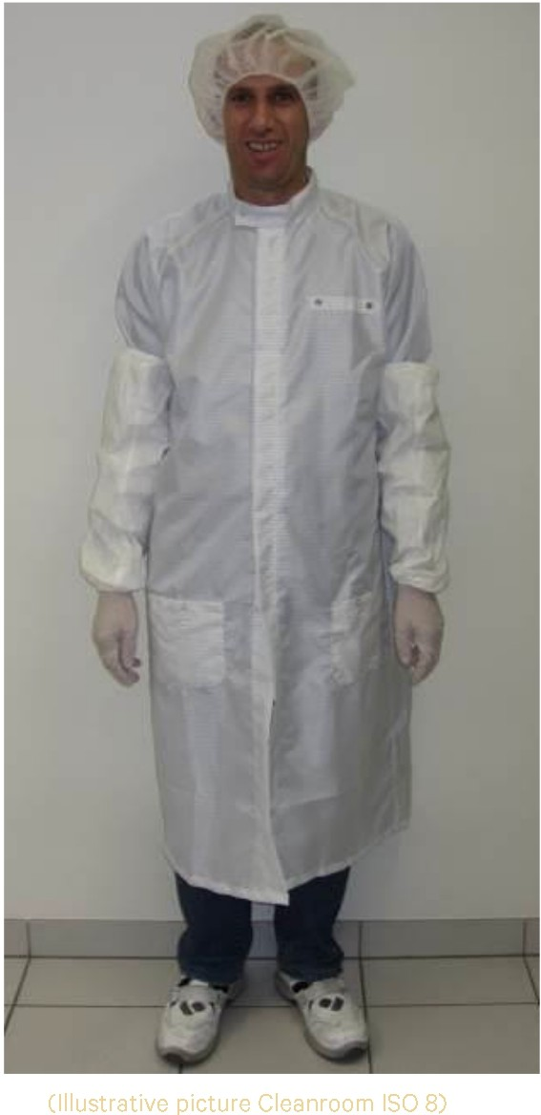
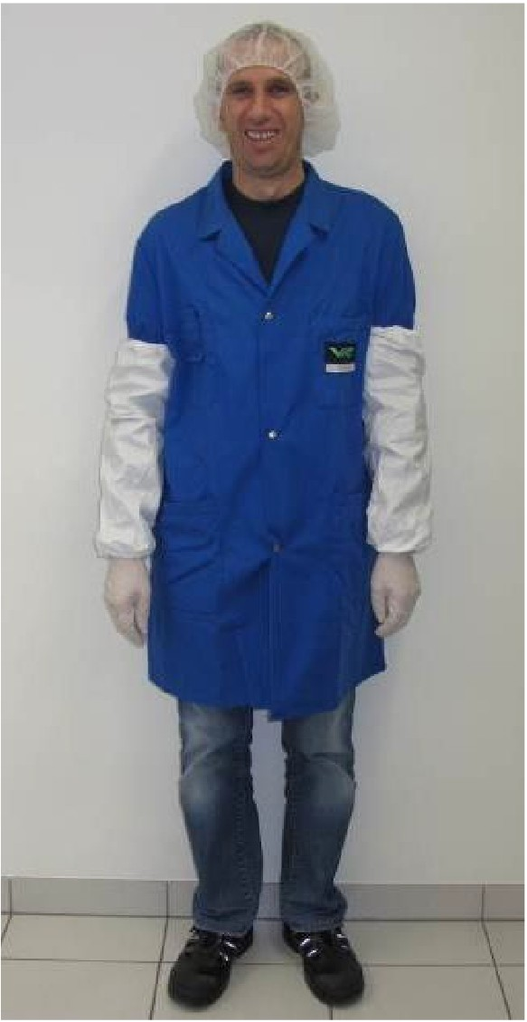

ffene Laminarflows Reinigung ...)
SD-Modul -
(reiner Bereich)6
(Bsp.: Laminarflows Reinigungsanlagen / Verpackungsplatze, mobile Flowboxen ...)
VAT Mitarbeiter
- SD·Modu nnerhalb eines kontrollierten sauberen Bereiches / Reinraumes:
Bekleidung entsprechend des Sauberkeitsbereiches / Reinraums Zusa .z!1ch s1nd m SO 8 Reinraum Armelschoner empfohlen
- SD Modul im kontrolliertem Sauberraum, kontrollierter Sauberzone oder nicht reguliertem Bereich:
  - bei Bedarf: Reinraum Einweg Kopfhaube/Haarnetz (z.B., Aufgrund Risikobewertung ...)
  - bei Bedarf: Reinraum Einweg-Bartschutz
(z.B., Aufgrund Risikobewertung: Barttrager, 1-Tagesbart. Siehe PFE_PO_009)
  - Bekleidung entsprechend des Sauberkeitsbereiches
(Mind. langarmliger sauberer flusenarmer Mantel oder Jacke)
  - bei Bedarf: Reinraum Einweg-(z.B., Aufgrund Risikobewertung ...)
  - bei Bedarf: Reinraum Armelschoner (z.B., Aufgrund Risikobewertung ...)
  - Reinraum Handschuhe (1 lagig. Siehe PFE_WI_051)
  - Sicherheitsschuhe
(Illustrative picture cleanliness room)
6ISO14644-1; SD-Module= separative devices ISO 14644-7

Document-No. Classification Location
PFE_PO_008
Internal Global
Owner Version Published
Pototschnig Hansjiirg 3.3
[ApprovalDateText]


PASSION. PRECISION. PURITY.

Clothing instructions for cleanliness controlled areas
Provide facilities & equipment

Zutritt / Aufenthalt in reinen Bereichen (Bsp.: Reinraumzelte ...)

Generell ist unter dem Mantel eine saubere lange Beinbekleidung zu tragen und der Mantel ist zwingend zu schliessen. (Bsp.: geschl. Laminarflows Reinigung ...)

Document-No. Classification Location
PFE_PO_008
Internal Global
Owner Version Published
Pototschnig Hansjiirg 3.3
[ApprovalDateText]


PASSION. PRECISION. PURITY.

Clothing instructions for cleanliness controlled areas
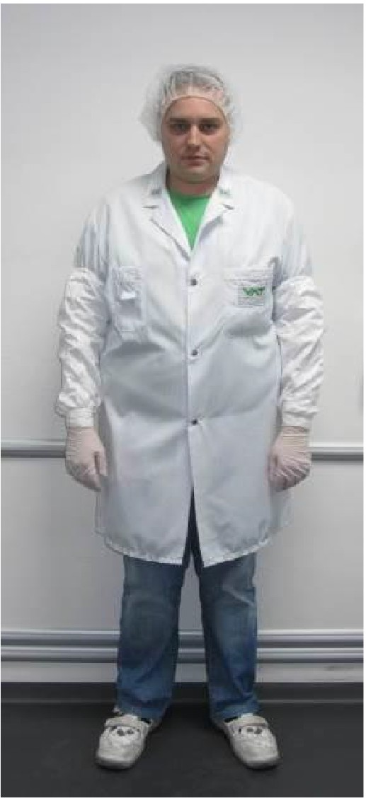
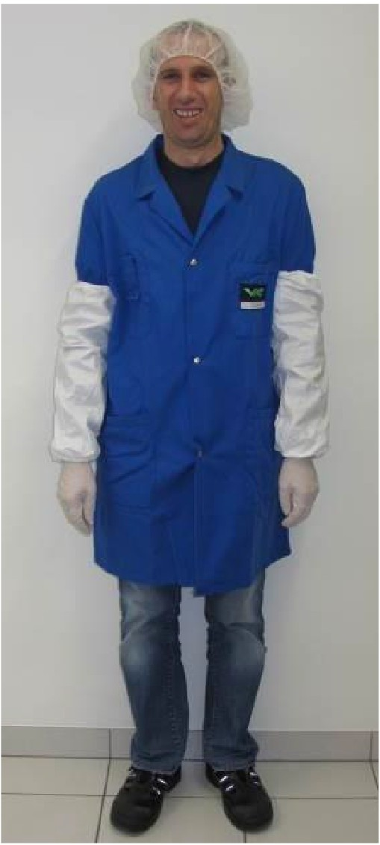
Provide facilities & equipment

Reine Arbeitszone (reiner Bereich>7
(Bsp.: .ammarflow Arbe1tsbere1che / _am.narflow Arbeitszonen ...)

VAT Mitarbeiter / Besucher (VAT Mitarbeiter, Lieferanten ...)
- bei Bedarf: Reinraum Einweg Kopfhaube/Haarnetz (z.B., Aufgrund Risikobewertung ...)
- bei Bedarf: Reinraum Einweg Bartschutz
(z.B., Aufgrund Risikobewertung: Barttrager, 1 Tagesbart. Siehe PFE_PO_009)
- Bekleidung entsprechend des Sauberkeitsbereiches
(Mind. langarmliger sauberer flusenarmer Mantel oder Jacke)
- bei Bedarf: Reinraum Einweg
(z.B., Aufgrund Risikobewertung ...)
- Reinraum Armelschoner
(z.B., Aufgrund Risikobewertung ...)
- Reinraum Handschuhe (1-lagig. Siehe PFE_WI_051)
- Sicherheitsschuhe

(Illustrative picture)

(Illustrative picture)
¹1SO14644-1

Document-No. Classification Location
PFE_PO_008
Internal Global
Owner Version Published
Pototschnig Hansjiirg 3.3
[ApprovalDateText]


PASSION. PRECISION. PURITY.

Clothing instructions for cleanliness controlled areas
Provide facilities & equipment

Zutritt / Aufenthalt von Reinraummitarbeitern in Reinraum Nebenbereichen

Reinraumbekleidung ist in Nebenbereichen nur teilweise zulassig. In den Kantinen ist kein Reinraummantel zulassig.

Document-No. Classification Location
PFE_PO_008
Internal Global
Owner Version Published
Pototschnig Hansjiirg 3.3
[ApprovalDateText]


PASSION. PRECISION. PURITY.

Clothing instructions for cleanliness controlled areas
Provide facilities & equipment
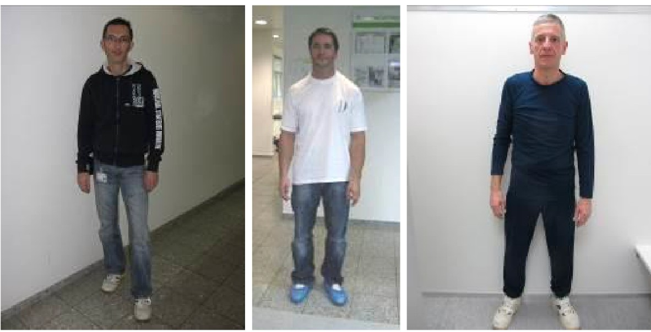
Reinraum - Nebenbereiche⁸
(an reine Bereiche angrenzend - Bsp.: Kantine, Biiros, Toiletten, Versorgungsraume ...)

VAT Reinraummitarbeiter / Besucher (VAT Mitarbeiter, Lieferanten ...)
- Kantine / Pausenraum:
Reinraumbekleidung ist nicht zulassig. Betreten mit Reinraum Sicherheitsschuhen oder Einweg Oberschuhen fur Besucher ist zulassig.

lnstandhaltungs-, Medien-, Reinigungs-, Vorbereitungsbereiche,
Kantinen, Toiletten, Waschraume,
Versorgungsraume und Buras

- Andere Reinraum - Nebenbereiche:
Aufenthalt mit Reinraumbekleidung aus angrenzendem Reinraumbereich zulassig.
Falls erforderlich kann die Kleidung beim Betreten auch gewechselt werden (z.B., Aufgrund Risikobewertung ...).

⁸1SO14644-1, ISO 14644-4

Document-No. Classification Location
PFE_PO_008
Internal Global
Owner Version Published
Pototschnig Hansjiirg 3.3
[ApprovalDateText]


PASSION. PRECISION. PURITY.

Clothing instructions for cleanliness controlled areas
Provide facilities & equipment

Zutritt / Aufenthalt in kontrollierten Sauberraumen

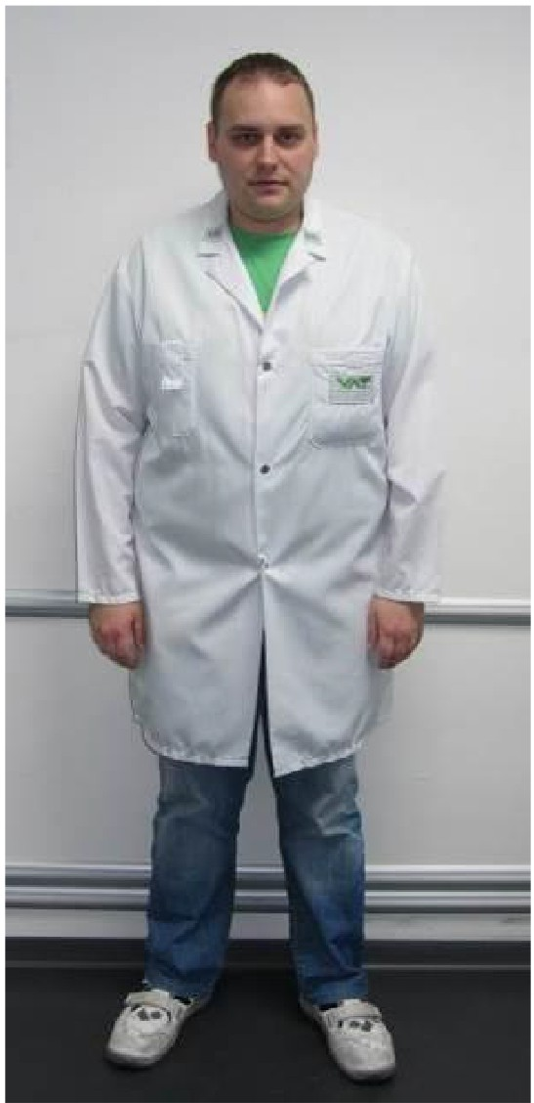
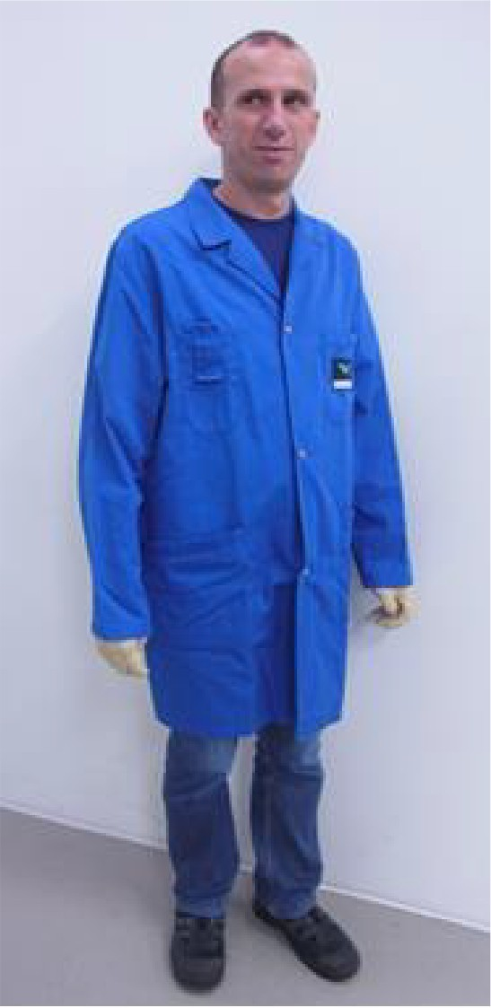
Generell ist unter dem Mantel eine saubere lange Beinbekleidung zu tragen und der Mantel ist zwingend zu schliessen.
Kontrollierter Sauberraum ⁹

VAT Mitarbeiter / Besucher (VAT Mitarbeiter, Lieferanten ...)
- bei Bedarf: Reinraum Einweg
(z.B., Aufgrund Risikobewertung ...)
- bei Bedarf: Reinraum Einweg Bartschutz
(z.B., Aufgrund Risikobewertung: Barttrager, 1 Tagesbart. Siehe PFE_PO_009)
- Sauberer flusenarmer Mehrweg Mantel weiss bzw. anderer sauberer langarmliger flusenarmer Mantel/ Jacke
(Armbundchen sind empfohlen. Besuchermantel sind in den vorgesehenen Schleusenbereichen
fur externe und interne Besucher bereitgestellt)
4.
bei Bedarf: Reinraum Einweg-Handschuhe (1-
(z.B., bei mediumberuhrenden Teilen ...)
'>cj ..:ilE PFE_WI_051)
- Reinraum Sicherheitsschuhe oder Einweg Oberschuhe
- Lange saubere Beinbekleidung notwendig
(z.B., Keine kurze Hose im Sauberaum zulassig!)
(Illustrative picture)
⁹Sauberraum - VDA 19.2
(Illustrative picture)

Document-No. Classification Location
PFE_PO_008
Internal Global
Owner Version Published
Pototschnig Hansjiirg 3.3
[ApprovalDateText]


PASSION. PRECISION. PURITY.

Clothing instructions for cleanliness controlled areas
Provide facilities & equipment

Document-No. Classification Location
PFE_PO_008
Internal Global
Owner Version Published
Pototschnig Hansjiirg 3.3
[ApprovalDateText]


PASSION. PRECISION. PURITY.

Clothing instructions for cleanliness controlled areas
Provide facilities & equipment

Zutritt / Aufenthalt in kontrollierten Sauberzonen

Generell ist unter dem Mantel eine saubere lange Beinbekleidung zu tragen und der Mantel ist zwingend zu schliessen. (Bsp. Umgebung Reinigungsanlagen ...)

Document-No. Classification Location
PFE_PO_008
Internal Global
Owner Version Published
Pototschnig Hansjiirg
3.3
[ApprovalDateText]


PASSION. PRECISION. PURITY.

Clothing instructions for cleanliness controlled areas

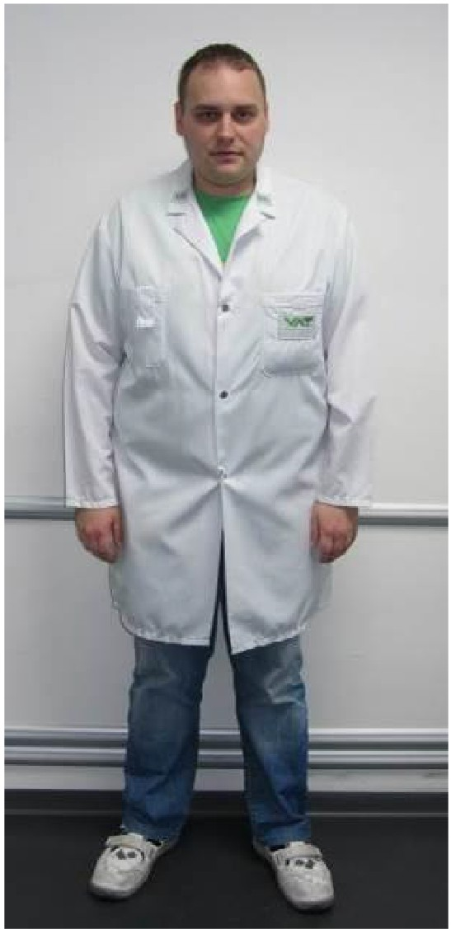
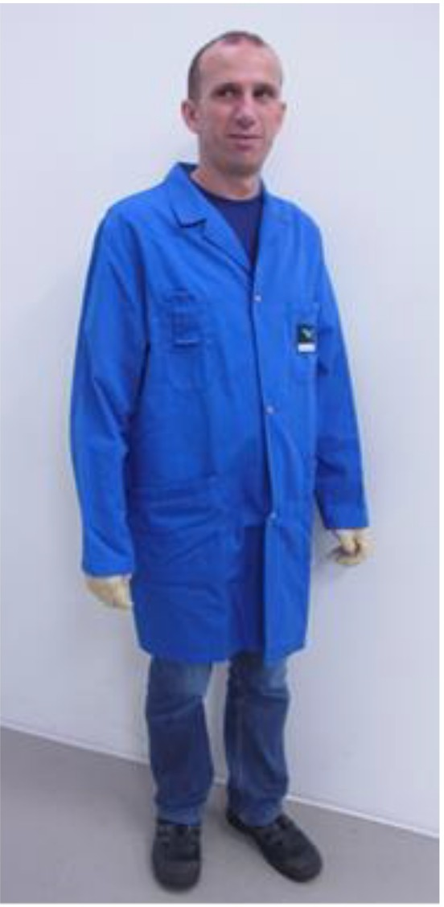
Provide facilities & equipment
Kontrollierte Sauberzone¹⁰
(Bsp.: Umgebungsbereich Reinigungsanlagen, Verpackungsplatze ...)

VAT Mitarbeiter / Besucher (VAT Mitarbeiter, Lieferanten ...)
- bei Bedarf: Reinraum Einweg Kopfhaube/Haarnetz (z.B., Aufgrund Risikobewertung ...)
- bei Bedarf: Reinraum Einweg Bartschutz
(z.B., Aufgrund Risikobewertung: Barttrager, 1 Tagesbart. Siehe PFE_PO_009)
- ,nuu,," , u°,'' , ,.,, ,v,,,,, .. Mantel oder Jacke mit Iangen Armeln (z.B., Aufgrund Risikobewertung ...)
4.
bei Bedarf: Reinraum Einweg Handschuhe (1
(z.B., bei mediumberuhrenden Teilen ...)
Iq Su PFE_WI_051)
- Lange saubere Bekleidung notwendig
(z.B., Keine kurze Hose in Sauberzone zulassig!)
- Sicherheitsschuhe
(Illustrative picture)
(Illustrative picture)
¹⁰sauberzone - VDA 19.2

Document-No. Classification Location
PFE_PO_008
Internal Global
Owner Version Published
Pototschnig Hansjiirg
3.3
[ApprovalDateText]


PASSION. PRECISION. PURITY.

Clothing instructions for cleanliness controlled areas
Provide facilities & equipment

Zutritt / Aufenthalt von Reinraum oder Sauberraummitarbeitern in nicht regulierten Bereichen

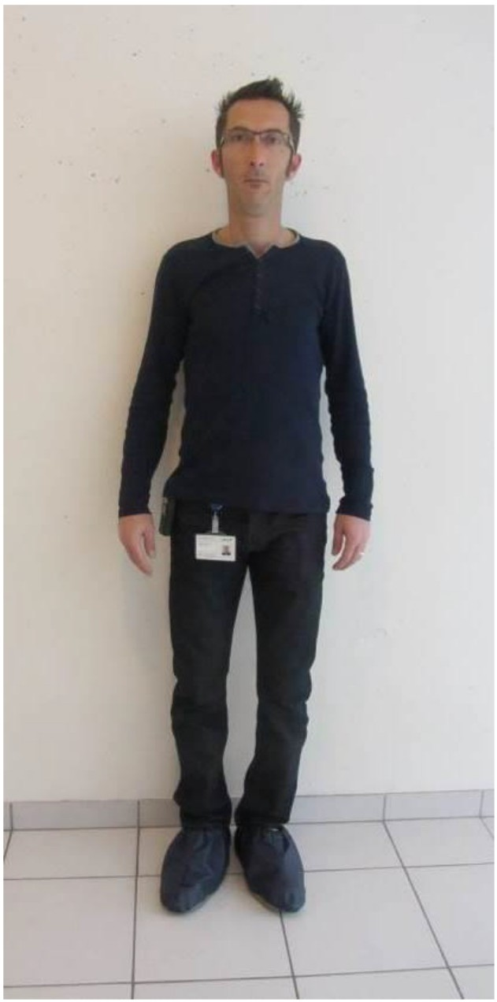
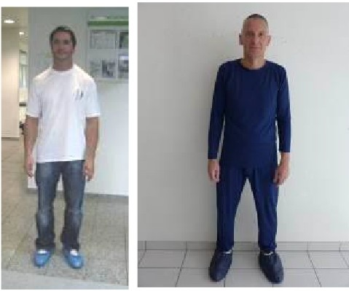
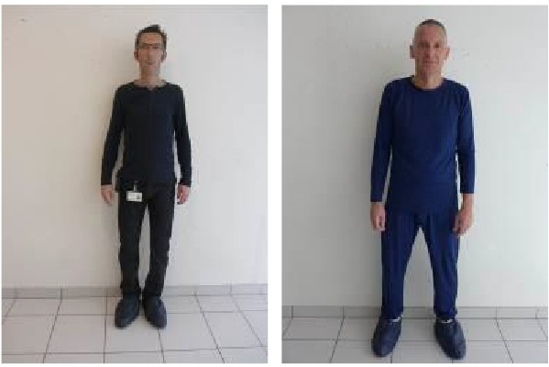
Reinraum- bzw. Sauberraumbekleidung ist in nicht regulierten Bereichen nicht zulassig. Das Verlassen des Werksgelandes darf nur in Strassenbekleidung erfolgen.
Nicht regulierter Bereiche
(innerhalb des Gebaudes, Aussenbereich)

VA� Re·nraumm·tarbeiter / Besucher (VAT Mitarbeiter, Lieferanten ...)
- lnnerhalb des Gebaudes:
Strassenkleidung und Strassenschuhe. s ISO 7 Unterbekleidung zulassig. Mit Reinraum Sicherheitsschuhen sind Einweg·Oberschuhe und Mehrweg-Oberschuhe zulassig.

- Aussenbereich des Gebaudes:
Strassenkleidung und Strassenschuhe. s SO 7 Unterbek1e1dung zu1ass1g.
Mit Reinraum Sicherheitsschuhen sind nur Mehrweg-Oberschuhe teilweise zulassig.

(Illustrative picture)

Document-No. Classification Location
PFE_PO_008
Internal Global
Owner Version Published
Pototschnig Hansjiirg
3.3
[ApprovalDateText]


PASSION. PRECISION. PURITY.

Clothing instructions for cleanliness controlled areas
Provide facilities & equipment

Document-No. Classification Location
PFE_PO_008
Internal Global
Owner Version Published
Pototschnig Hansjiirg 3.3
[ApprovalDateText]


PASSION. PRECISION. PURITY.

Clothing instructions for cleanliness controlled areas
Provide facilities & equipment

Zutritt / Aufenthalt in nicht regulierten Bereichen (Produktion)

Alie Mitarbeiter die in den Werkstatten und/oder im Logistikbereich arbeiten tragen die entsprechende Berufskleidung gemass der Definition. (Garnitur oder Tragvarianten). Fur das Buropersonal ist das Tragen der Berufskleider fakultativ sofern sie keiner Arbeit in der Werkstatt oder im Logistikbereich nachgehen. Vorgabe Sicherheitsschuhe beachten!

Document-No. Classification Location
PFE_PO_008
Internal Global
Owner Version Published
Pototschnig Hansjiirg 3.3
[ApprovalDateText]


PASSION. PRECISION. PURITY.

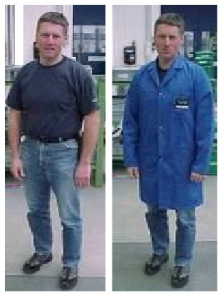
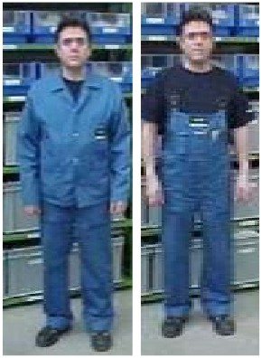

Clothing instructions for cleanliness controlled areas
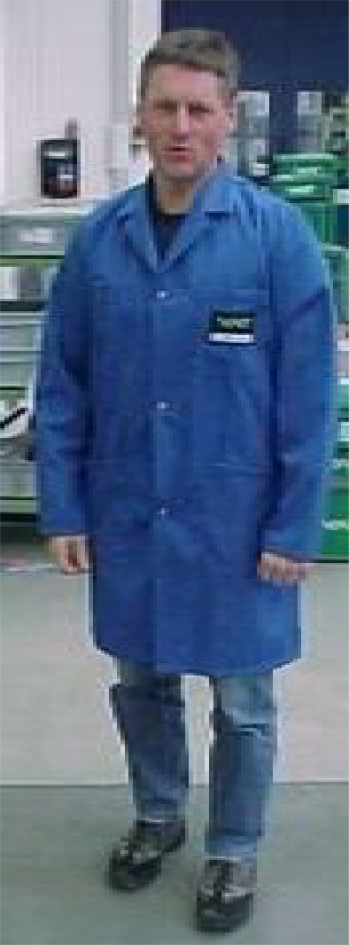
Provide facilities & equipment
Nicht regulierter Bereiche
(Bsp.: Produktionsbereiche)

VAT Produktion Mitarbeiter
1. Dienstleistungsbereich:
Flusenarmer Mantel/ T Shirt bzw. anderer flusenarmer Mantel und Sicherheitsschuhe
I
2.
Operativer Fertigungsbereich:
Flusenarmes T Shirt/ Latzhose /
Sicherheitsschuhe
icke .Jiau bzw anc.� e· fluse�1rr1er Mantel urd
(Illustrative picture)

Document-No. Classification Location
PFE_PO_008
Internal Global
Owner Version Published
Pototschnig Hansjiirg 3.3
[ApprovalDateText]


PASSION. PRECISION. PURITY.

Clothing instructions for cleanliness controlled areas
Provide facilities & equipment

Freigabe von Reinraumbekleidung

Wenn nicht die gleiche, freigegebene Bekleidung wie im VAT HQ (CH) verwendet wird, ist die Reinraumbekleidung durch das High Purity Management (CH) vorgangig freizugeben.

Appendix

  - List of referred documents

Document number Document name
VAT DMS document PFE_PO_009 Obligation to wear a cap and beard cover in the cleanroom VAT DMS document PFE_WI_051 Application of cleanroom gloves
VAT DMS document PFE_PO_010 Specifications for cleanroom gloves
cosmetics and smokers in the cleanroom 1 10 Cleanrooms and associated controlled environments
VDA 19.2 Technical cleanliness in assembly

VAT abbreviations

All abbreviations can be found via search function in VATs global controlled VAT Glossary: https://one.vat.info/knowhow/Processes/SitePages/V AT Glossary.aspx
New abbreviation entries can be proposed via the workflow and are released after approval.

